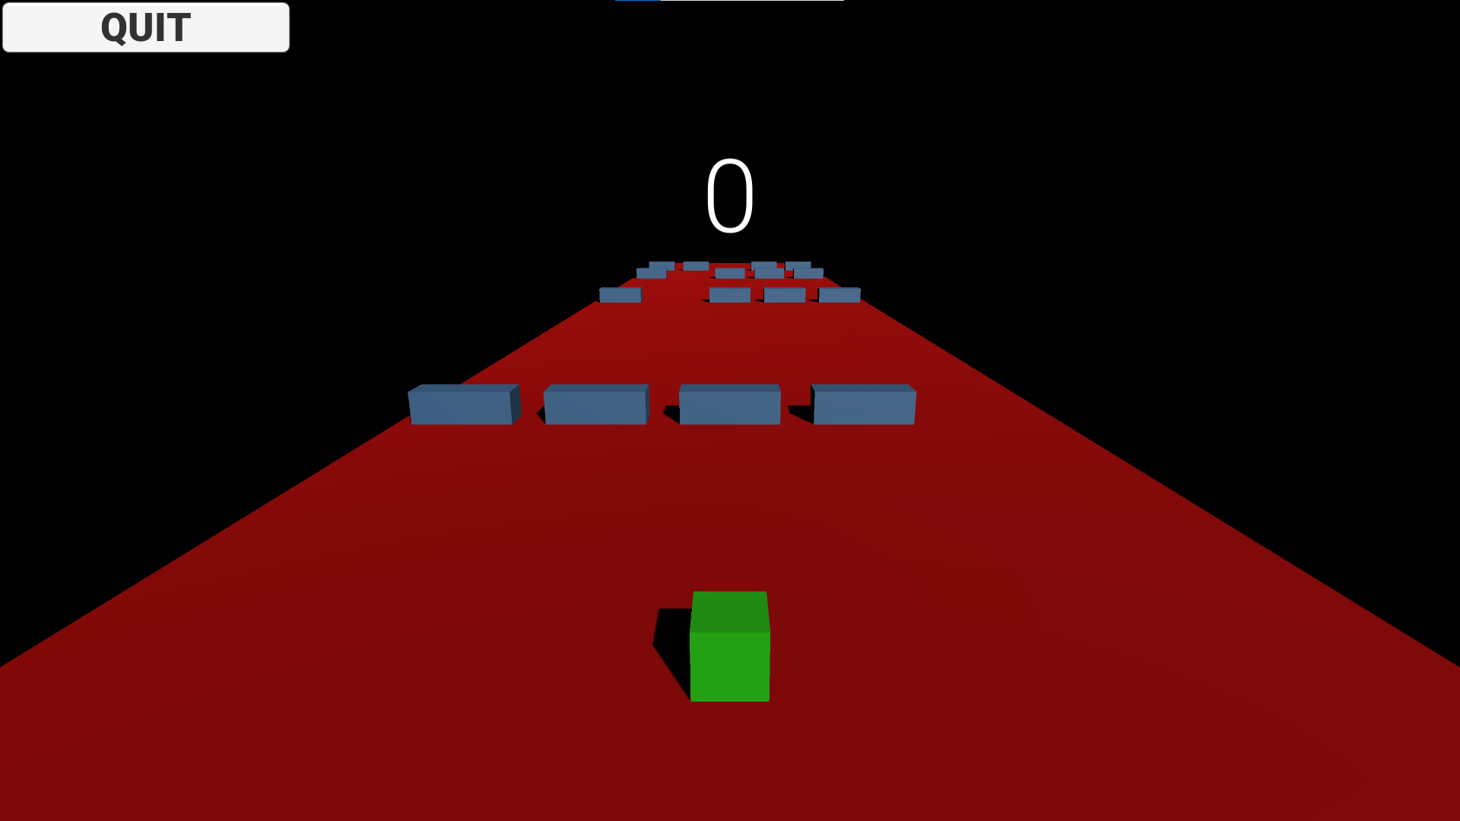

THE BLOCKER

Verzija 1.0

Napisao Nikola Barbarić

26.09.2020

v1.0.

26.09.2020

**Ciljevi igre**

Cilj igre je uspješno izbjegavati prepreke, te postići što bolji rezultat. Igra je dinamička s „beskonačnim krajem“, te dužina igranja ovisi od igrača i njegovih refleksa.

**Pregled priče**

Na početku se igrač nalazi na sredini staze i ubrzo opaža kako mu se približavaju blokovi koji ga žele uništiti. Njemu je u cilju izdržati što duže, izbjegavanjem prepreka, kretnjama lijevo, odnosno desno.

**Kontrola igre**

Igra se kontrolira strelicama ili tipkama A i D.

**Početni zaslon**

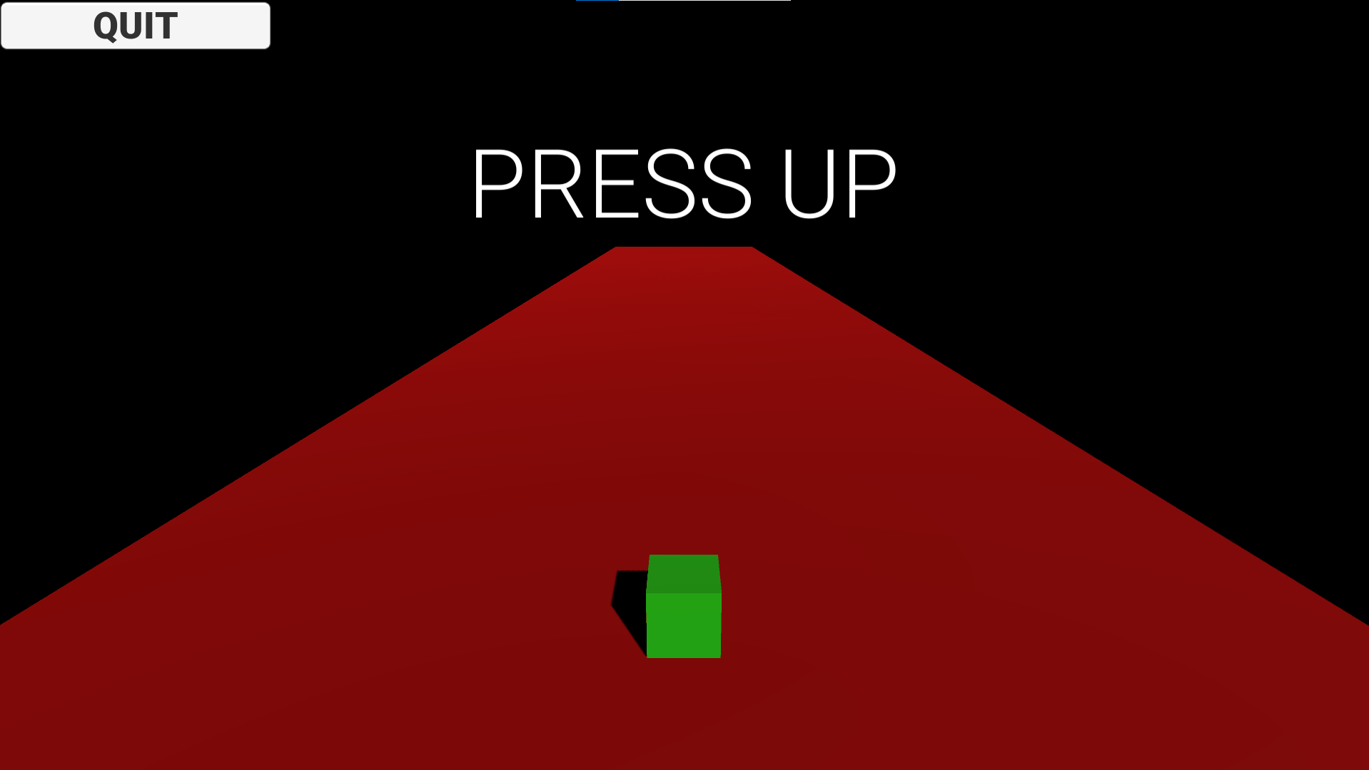

Početni zaslon je jednostavan, te ima jedno jedino dugme za izlaz iz igre, te se jedino s njim upravlja mišem. Igra je bazirana na tome da s jednim klikom, započinje ponovno igranje, te na taj način stvara veću ovisnost i uzbuđenje.

**Dijagram toka igre**

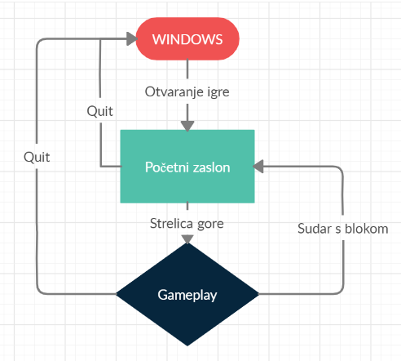

**Kamera igre**

Kamera je fiksna te prati igrača u prvom planu.

**Likovi i sposobnosti**

Glavni lik je kocka koja se može kretati lijevo i desno, dok su joj neprijatelji kvadri koji idu pravo na nju.

**Život**

I glavni lik i neprijatelji imaju po jedan život, te neprijatelji umiru ako ne uspiju dodirnuti glavnog lika, dok glavni lik umire ako dodirne neprijatelja.

**Nagrade**

Za svakog neprijatelja kojeg ne dodirne, glavni lik dobije po 1 bod, odnosno 4 ukupno po svakom redu.

**Klasifikacija igre**

Puzzle tip igre gdje se zahtjeva brza koordinacija ruke i očiju.

**Glazba i SFX**

Na početnom zaslonu i za vrijeme trajanja igre, vrti se jedna pjesma, dok se prilikom kolizije ili prolaska kraj neprijatelja čuje zvučni efekt.